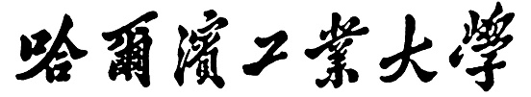

**人工智能导论**

**实验报告**

题 目 知识表示

专 业 信息安全

学　　 号 2022111189

姓 名 李博文

1. **背景简介/问题描述**

实验内容：

参照课程第二部分讲授的知识表示方法编写程序求解以下一个问题，给定初始条件可以推出结果。 必要时上网查找有关参考文献。

猴子摘香蕉问题：

一个房间里，天花板上挂有一串香蕉，有一只猴子可在房间里任意活动（到处走动，推移箱子，攀登箱子等）。设房间里还有一只可被猴子移动的箱子，且猴子登上箱子时才能摘到香蕉，问猴子在某一状态下（设猴子位置为A，香蕉位置在B，箱子位置为C），如何行动可摘取到香蕉。

修道士和野人问题：

设有3个修道士和3个野人来到河边，打算用一条船从河的左岸渡到河的右岸。但该船每次只能装载两个人，在任何岸边野人的数目都不得超过修道士的人数，否则修道士就会被野人吃掉。假设野人服从任何一种过河安排，请问如何规划过河计划才能把所有人都安全地渡过河去。

1. **算法介绍**

2.1 问题选择

选择猴子摘香蕉问题。

2.2 解题思路

思考了一下，认为题目给出的解决方式类似于小时候在按键机上玩过的推箱子游戏，只是将通往下一关的出口换成了香蕉，并且不需要考虑模型的大小，可以将所有模型的大小都设置成相同的，那么所有元素都可以置于一个刻度为1的xy轴坐标系中，将箱子和香蕉设置不同的标签，赋予猴子上下左右移动的能力（即是xy坐标的加减），并且猴子可以对箱子进行推移和攀登，即猴子可以带着箱子一起行动，添加猴子和箱子坐标相邻时一起行动的能力，当猴子、箱子、香蕉的坐标重合时，就找到了解决方案，人为规定让猴子先找箱子再找香蕉，输出猴子的移动路径即可找到行动方案。

至于房间属性，可以用一个矩阵存储房间的大小、形状（墙壁位置）等信息，在矩阵中0为空地1为墙，猴子每次移动时检查是否在墙壁和边界以限制其行动路径。

2.3 算法使用

主要使用BFS算法，每一步都建立下一步的可能路径，在生成有效解之后一路返回树根输出路径，此外还有一个猴子箱子香蕉位置的状态检查以及有关猴子位置的状态检查函数，作为辅助运行的算法。

1. **算法实现**

3.1 算法实现

BFS的部分，调用collections库中的deque进行路径查找的运算，并且设置两个if判断条件，一个用来判断下一步的走向，一个用来判断是否到达了终点（重合，调用状态检查函数）。

状态检查的部分，只需挨个访问猴子箱子香蕉的位置，并且单独检查是否重合即可。

猴子位置状态部分，检查猴子当前位置的上下左右是否存在房间中的‘1’或者房间边界，如果存在就禁止猴子下一步往这些方向前进即可。

附言：因为老师在群里说了不让粘贴代码所以这里一张图都没有

3.2 实验结果

设置了一个5x5的房间，猴子在右下角箱子在右上角香蕉在中间，香蕉周围有墙壁阻隔，猴子一顿跑后成功得到输出：

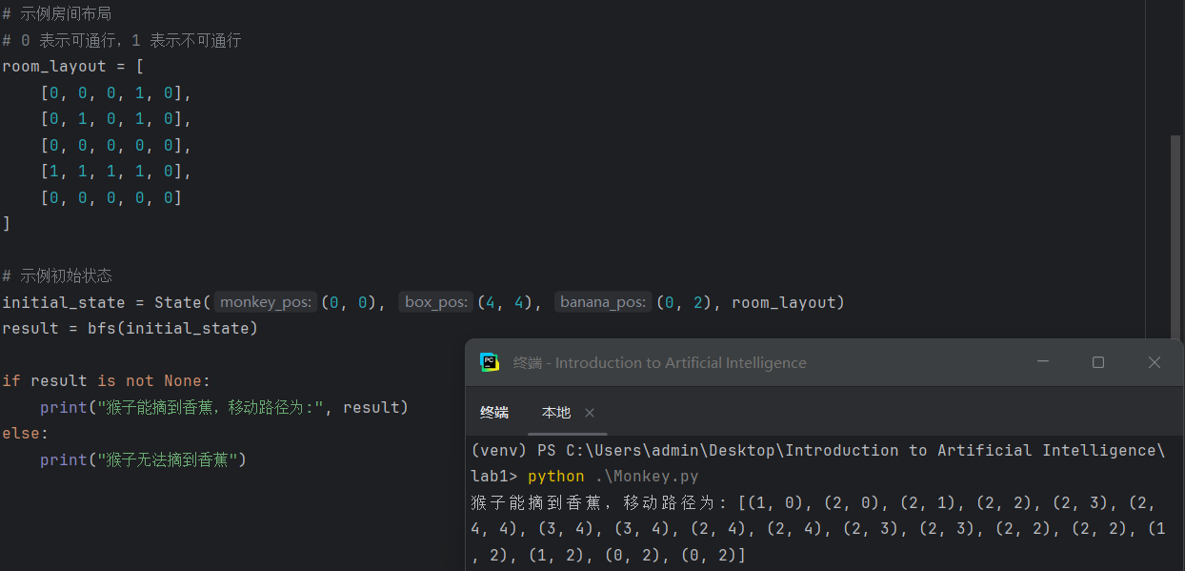

**图1：实验1输出**

1. **讨论及结论**

4.1 讨论

感觉猴子的能力太超模了，又推又拉还能爬搞得箱子像goal 1香蕉是goal 2，实际上跟找一个东西没什么区别，建议下一届学生做实验的时候削弱猴子的能力让它不能拉箱子，难死下一届的学生。

**参考文献**

1. Cormen, T. H., Leiserson, C. E., Rivest, R. L., & Stein, C. (2009). Introduction to Algorithms (3rd ed.). The MIT Press.
2. Hart, P. E., Nilsson, N. J., & Raphael, B. (1968). A formal basis for the heuristic determination of minimum cost paths. IEEE Transactions on Systems Science and Cybernetics, 4(2), 100-107. https://doi.org/10.1109/TSSC.1968.300136



**人工智能导论**

**实验报告**

题 目 基于Mindspore框架与ModelArts 平台的MNIST手写体识别实验

专 业 信息安全

学　　 号 2022111189

姓 名 李博文

1. **背景简介/问题描述**

实验内容：

1.基于Mindspore框架的模型本地训练及预测

实验介绍

本例子会实现一个简单的图片分类的功能，整体流程如下：

1、处理需要的数据集，这里使用了MNIST数据集。

a、定义一个网络，这里我们使用LeNet网络。

b、定义损失函数和优化器。

c、加载数据集并进行训练，训练完成后，查看结果及保存模型文件。

d、加载保存的模型，进行推理。

2、验证模型，加载测试数据集和训练后的模型，验证结果精度。

2.基于Modelarts平台和Tensorflow框架的模型训练及部署

参考华为官方网页实例（https://support.huaweicloud.com/bestpractice-modelarts/modelarts_10_0080.html）在昇腾服务器上实现Tensorflow模型的训练部署及测试

1. **算法介绍**

2.1 本地实现

因为参考代码以及实验所需代码已给出，所做的仅仅是模型的本地部署和测试的部分，所以在这里主要对环境配置和模型进行简要介绍：

环境配置：  
 采用Pytorch 2024.3版本，Anaconda的py11虚拟环境，因 为没有用到GPU所以省略对cuda版本的介绍，在终端中打好所 需的虚拟环境后需要在MindSpore官网下载对应版本的Windows本地包，个人选择的是2.4.0的版本，下载后在终端根据相关路径打上包，然后缺什么conda什么即可，环境配置完成后进行train和val处理，最后准确率均在99%以上，推测就算取出部分train数据放到test中进行验证，依然能够保持一个比较好的结果。

模型：

LeNet网络是一个在89年提出的比较简单的CNN网络，其基本结构如下：

输入层：接收输入图像，通常为28x28的灰度图像。

卷积层1：使用多个卷积核对输入图像进行卷积操作，提取特征。通常使用5x5的卷积核（现在大多都为3x3），输出的特征图大小为24x24。

激活层：使用激活函数对卷积层的输出进行非线性变换。

池化层1：进行下采样，通常使用2x2的最大池化，输出特征图大小为12x12。

卷积层2：再次进行卷积操作，输出特征图大小为8x8。

激活层：同样使用激活函数。

池化层2：再次进行下采样，输出特征图大小为4x4。

全连接层：将池化层的输出展平，并通过全连接层进行分类。

输出层：使用Softmax激活函数输出每个类别的概率。

具体的参数均通过easydict库实现，例如学习率、动量、批大小、周期大小等。

对于卷积激活池化全连接层的介绍网上一抓一大把，故略，值得一提的是这个CNN模型为以后的各种神经网络模型（Alexnet等）打下了一个很好的结构基础，不过现在参数和数据集的数量才是增强模型能力的主要方向了。

2.2 云实现

主要是在华为平台下实名认证之后，对着指导书上的结构提前对自己的文件结构进行处理，之后按照教程训练即可，以下对ModelArts和TensorFlow进行介绍：

ModelArts提供了丰富的AI开发和部署服务，包括数据处理、模型训练、模型调优、模型管理、模型部署等一系列功能。

TensorFlow是一个由Google开发的开源机器学习框架，它可以用于构建从简单的线性回归模型到复杂的神经网络模型的各种机器学习模型。它还提供了丰富的API，较为灵活。

在ModelArts平台，可以方便地使用TensorFlow框架来构建、训练和部署一些机器学习模型。同时，ModelArts与TensorFlow集成很好，可以充分利用TensorFlow提供的各种功能。

1. **算法实现**

3.1 本地实验结果

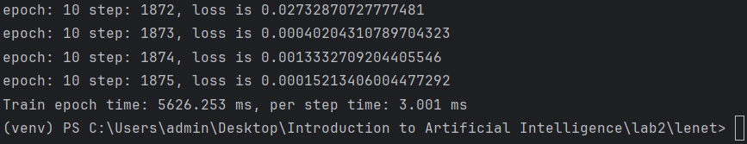

**图2：本地实验结果1**

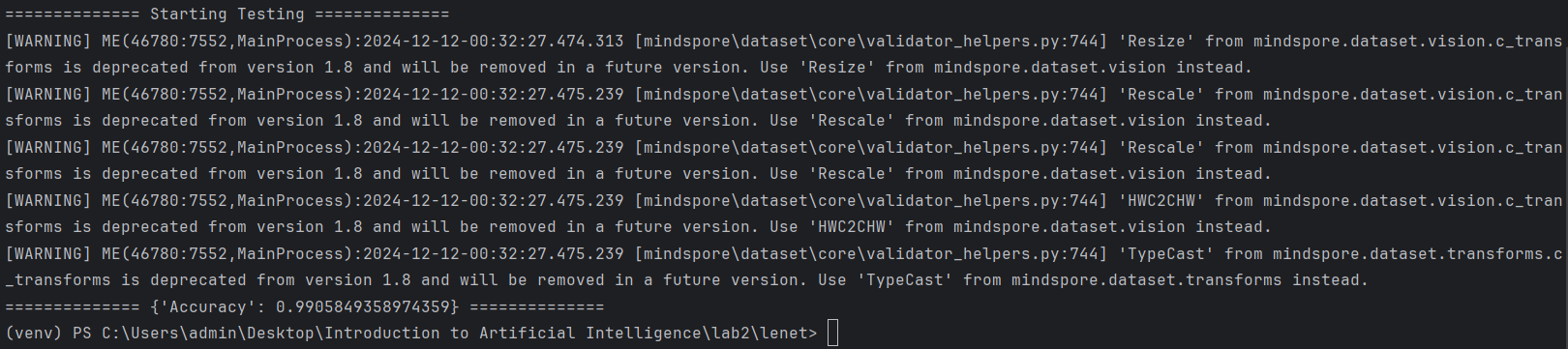

**图3：本地实验结果2**

3.2 云实验结果

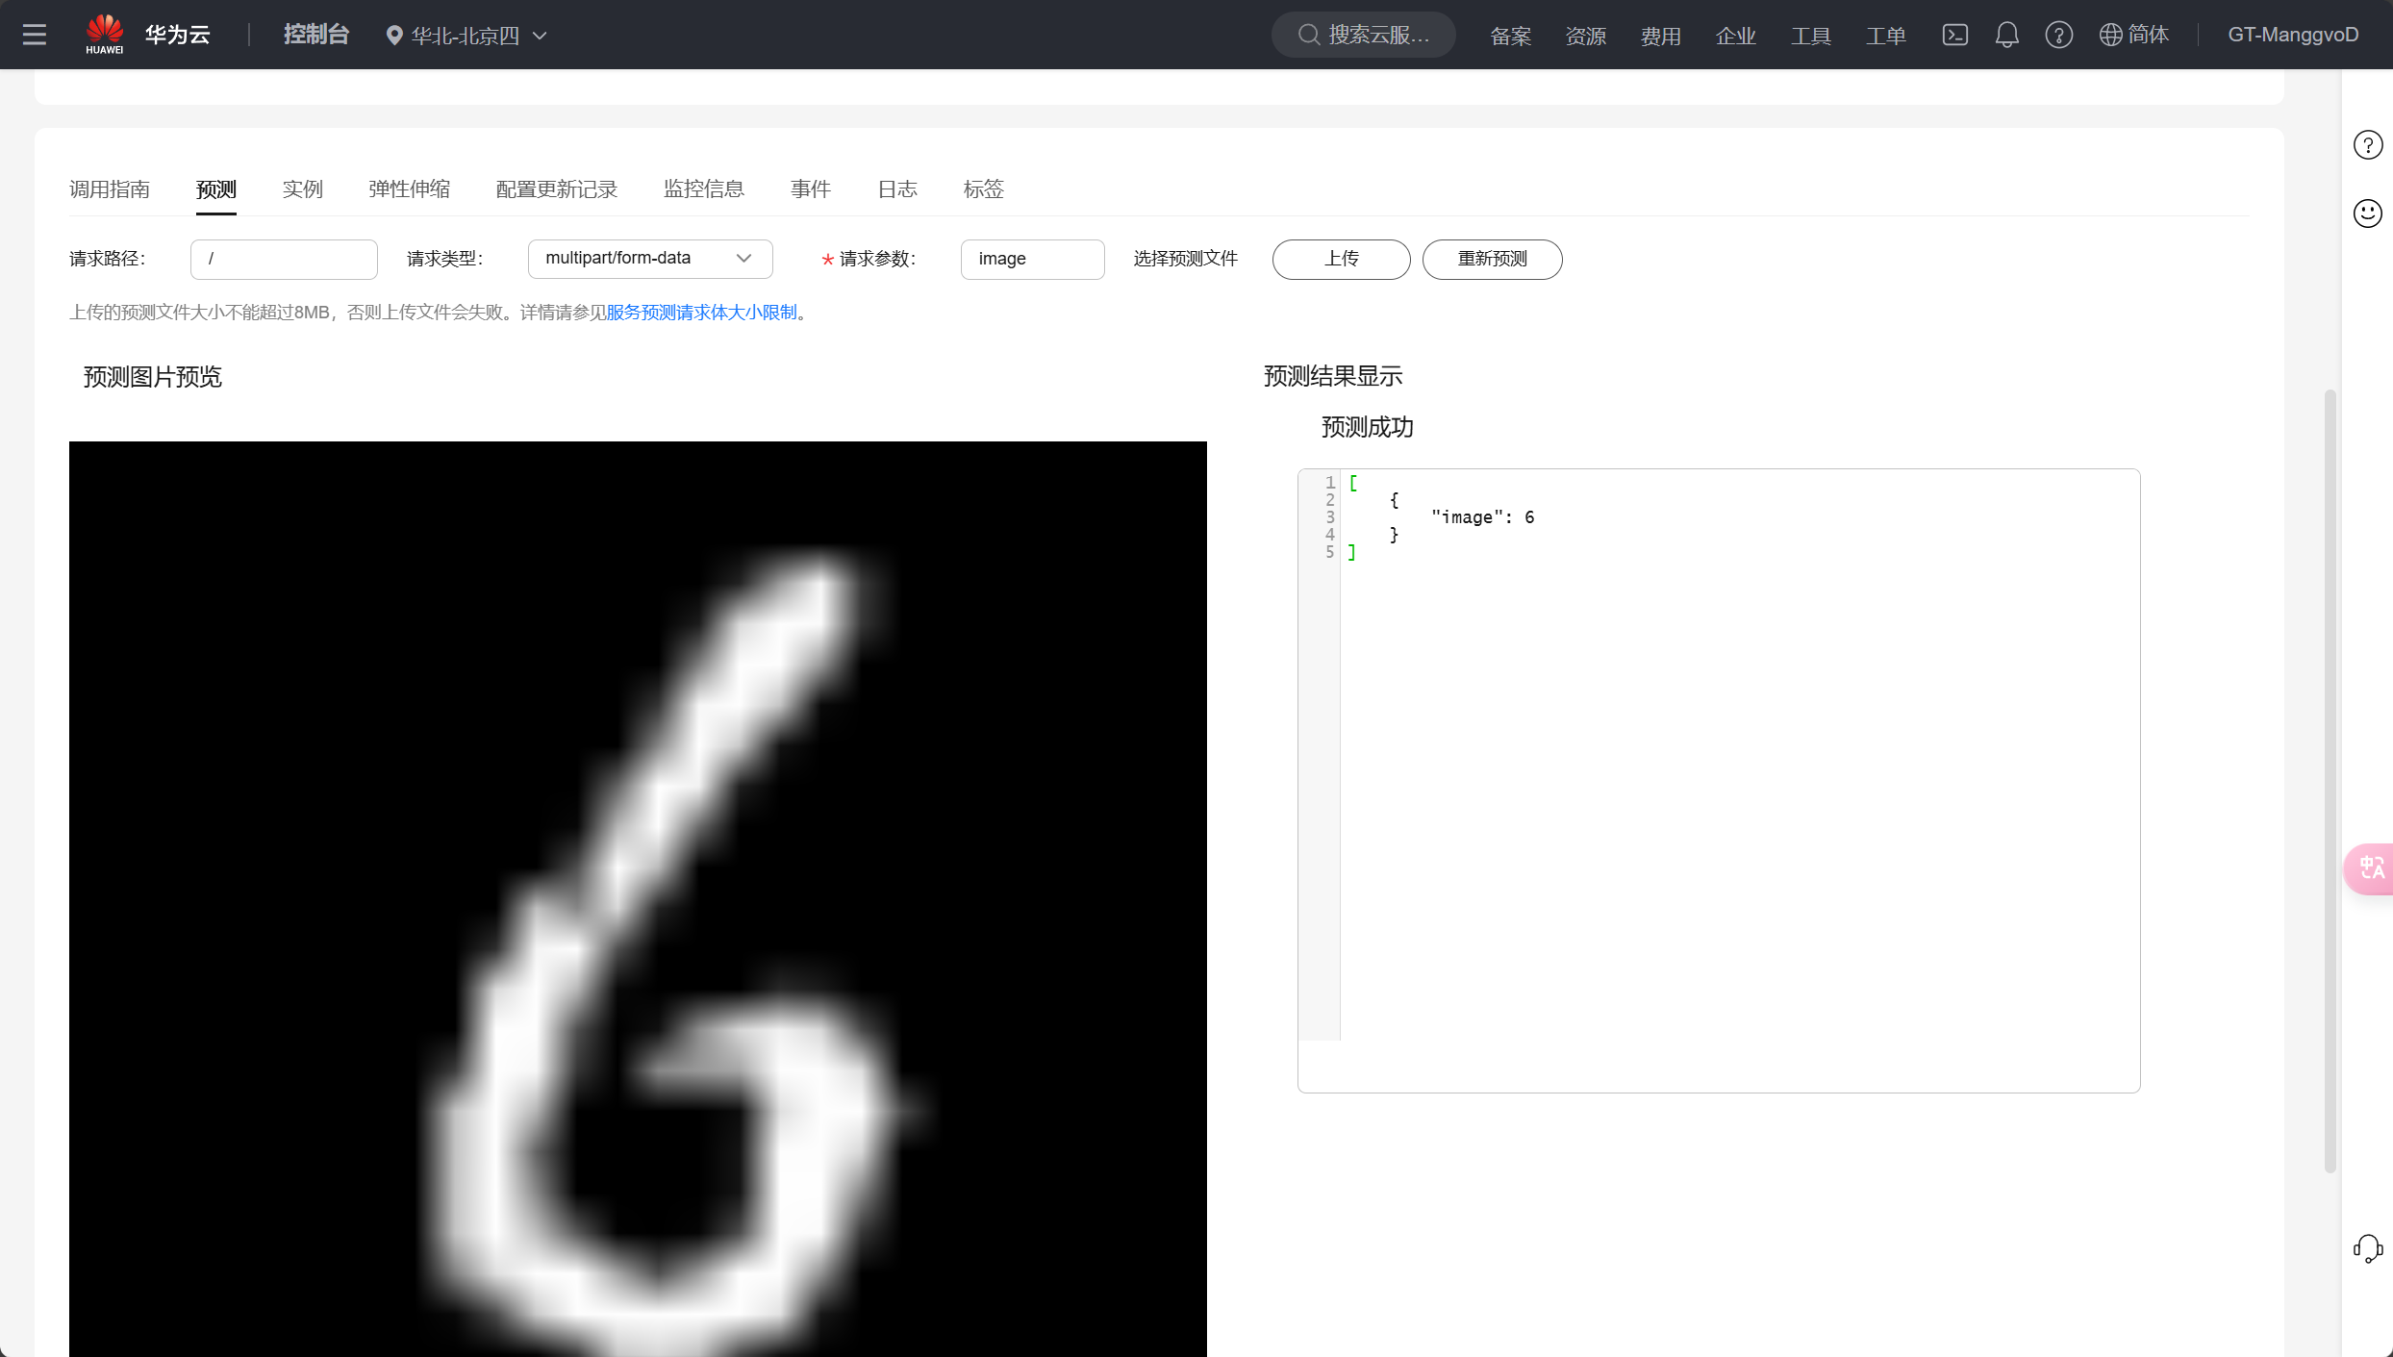

**图4：云实验结果1**

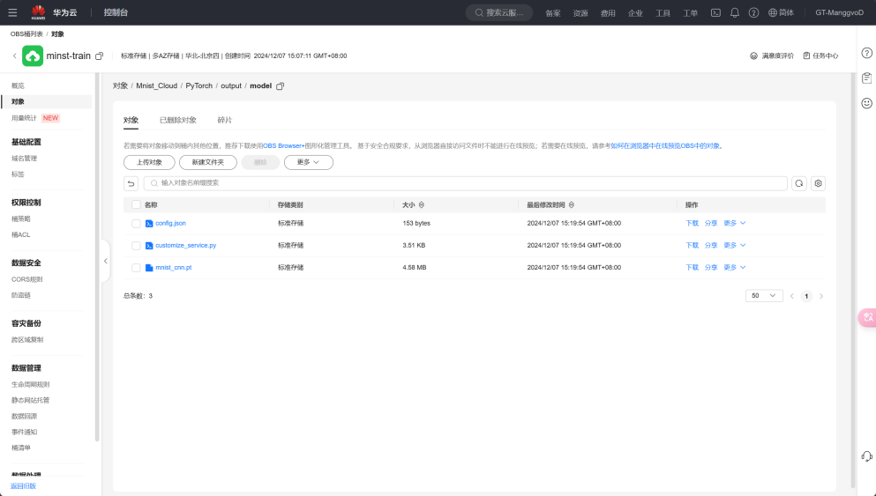

**图5：云实验结果2**

1. **讨论及结论**

4.1 讨论

在实验过程中，最耗费时间精力的过程其实是配置实验环境的部分，因为我的电脑是12th Gen Intel(R) Core(TM) i7-12700H CPU，而预装的系统是Win11，前阵子做相关图像的深度学习时还特意下载了12版本的python和对应版本的torch和cuda，恰好实验环境的库和我的版本不兼容，于是在自己的VM上用linux装了miniconda来配置环境，一切都很顺利，直到虚拟机硬盘爆满挂掉了，于是又回到主机，用anaconda打了一个python11（其实所有版本我都试过了）的虚拟环境后用老版本的库安装包完成加载，之后路径又出了问题，一调再调可算是跑了起来，但是用CPU跑的确实是很慢，这种尺寸的图片3060一瞬间就能完成的事情CPU要干好几分钟，可惜国外的各种限制政策让我们没法事事依赖cuda，新版本改成对国产显卡的支持也是无奈之举，之后也尝试了用彩色图片进行测试，发现并不理想，初步判断因为没有预处理数据集的部分，模型对非黑白的图像处理应该是完全靠猜的，个人认为对于不是太深入了解模型层面的人们（包括我自己）而言，做深度学习最难的事情就是收集数据集和处理数据集了吧，虽然MNIST提供了多种基础数据的数据集，包括疾病数学等等，但是通常给出的图片都是100x100以下糊的几乎不可用的数据，要是我国也有自己的海量公开数据库只给自己人使用就好了TAT。

**参考文献**

[1]LeCun, Y., Bottou, L., Bengio, A., & Haffner, P. (1998). Gradient-based learning applied to document recognition. Proceedings of the IEEE, 86(11), 2278-2324. https://doi.org/10.1109/5.726791

[2]LeCun, Y., & Cortes, C. (2010). MNIST handwritten digit database. AT&T Labs Research. http://yann.lecun.com/exdb/mnist/

[3]Krizhevsky, A., Sutskever, I., & Hinton, G. E. (2012). ImageNet classification with deep convolutional neural networks. Advances in Neural Information Processing Systems, 25, 1097-1105. https://doi.org/10.1145/3065386

[4]Goodfellow, I., Bengio, Y., & Courville, A. (2016). Deep Learning. MIT Press. http://www.deeplearningbook.org/

[5]Zhang, K., Zhang, Z., Li, Z., & Qiao, Y. (2016). Joint face detection and alignment using multitask cascaded convolutional networks. IEEE Signal Processing Letters, 23(10), 1499-1503. <https://doi.org/10.1109/LSP.2016.2611287>

[6]<https://support.huaweicloud.com/bestpractice-modelarts/modelarts_10_0080.html>